重印图书推荐

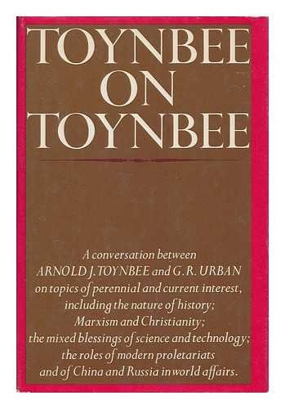
中文书名：《汤因比论汤因比：汤因比-厄本对话录》
英文书名：TOYNBEE ON TOYNBEE: A Conversation Between Arnold J. Toynbee and G.R. Urban
作 者：Arnold Joseph Toynbee and G.R. Urban
出 版 社：Oxford University Press
代理公司：ANA/Jessica Wu
页 数：122页
出版时间：1974年2月
代理地区：中国大陆
审读资料：电子稿
类 型：学术
版权已授：2011年授权商务印书馆，版权已回归
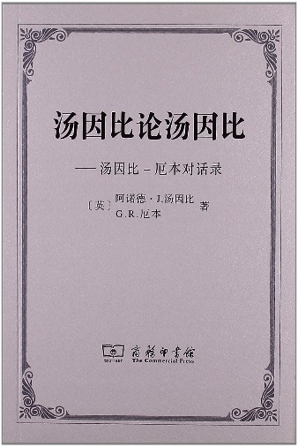

中简本出版记录
书 名：汤因比论汤因比：汤因比-厄本对话录
作 者：阿诺德•J.汤因比和G.R.厄本
出 版 社：商务印书馆
译 者：胡益民和单坤琴
出版时间：2012年7月
页 数：210页
定 价：18元
装 帧：平装

内容简介：

《汤因比论汤因比》（Tonybee on Tonybee)是1973～1974年度汤因比与自由欧洲电台著名播音员厄本（G.R.Urban)录制的十二篇广播谈话录，1974年由纽约牛津大学出版社出版发行。对话双方，一为知识渊博、机智敏捷的读书节目主持人，一为因著作等身、充满睿智而誉满全球的83岁高龄的史学大师。厄本知识丰富，熟悉历史，题问时言词生动、机灵，善于捕捉要点；汤因比的对答则谈笑生风，既海阔天空、轻松自若而又时时紧扣主题。因此，这本书就内容而言，是汤因比首次系统地阐发自己历史观点的精心之作；其文体风格也特别引人入胜，读起来兴味盎然。为了汤因比的历史观得到更全面的呈现，本书选取了三篇汤因比的论文作为“附篇”。

本书目录
译者前言
序言
上篇论方法
下篇论型式
附篇
（一）我的历史观
（二）我作为一个历史学家的追求
（三）文明为什么衰落——自然环境
（四）文明为什么衰落——人的环境

作者简介：

阿诺德·汤因比（Arnnold J.Tonybee,1891～1975)是20世纪最负盛名的史学大师和历史哲学家之一。其长达十二卷的史学巨著《历史研究》（A Study of History),对现代西方世界的影响是相当深入和广泛的。

编辑推荐：

《汤因比论汤因比:汤因比-厄本对话录》是汤因比与厄本的对话录，也可以说是汤因比对其毕生所从事的历史研究的一个小结，它所论涉及面极为广泛，有着非同寻常的文化价值和学术意义。汤因比的谈话中便常常出现一些游离于这一主线的论断。这些“言语”，往往闪耀着理性思辩与历史睿智的光芒，也不乏寄寓于历史中的深挚情感。 书中谈论到的许多问题，包括厄本提出的一些见解，都很富于启迪性。

谢谢您的阅读！
请将回馈信息发至：吴依裴（Jessica Wu）
安德鲁﹒纳伯格联合国际有限公司北京代表处
北京市海淀区中关村大街甲59号中国人民大学文化大厦1705室, 邮编：100872
电 话：010-82449901
传 真：010-82504200
Email：Jessica@nurnberg.com.cn
Http://www.nurnberg.com.cn
新浪微博：http://weibo.com/nurnberg
豆瓣小站：http://site.douban.com/110577/

